Univerzita Palackého v Olomouci

Pedagogická fakulta



DIDAKTIKA MATEŘSKÉHO JAZYKA

PRAVOPISNÁ CVIČENÍ

BĚ, VĚ / BJE, VJE (slova s předponou v-, ob- )

Nikol Klabačková

Učitelství pro 1.stupeň ZŠ

2. ročník

10.4.2016

1. **DOPLŇOVACÍ CVIČENÍ**

Doplňte ě nebo je a odůvodněte pravopis:

Horliv- pracoval, jablka zčerviv-la, v-l na dvůr, matčino ob-tí, b-žná událost, ob-dnávka zboží, sb-r léčivých bylin, v-decký ob-v, sv-tové mínění, sytý ob-d, v-zd zakázán, jasná hv-zda, v-žní hodiny, ob-hl zahradu, vysoké nap-tí, ob-mná zásilka, ob-ti fašismu, zp-vaví ptáci, ob-m krychle, ob-tavý bojovník, černá zv-ř, ob-dváme později, s-zd abiturientů, ob-vil se jelen, pes v-třil, máme ob-dnávku, děvčátko s v-nečkem na hlav-, v-děla všechno, zrakový v-m, nezdravý z-v, dlouhé v-tve, brzká odpov-ď, hov-zí maso, ob-jektivní posudek, v-deme do tunelu, hluboké záv-je, Staré b-lidlo, děti vyb-hly, velká ob-ť, musel ob-t celou ves, přátelské ob-tí, vyp-tí sil, v-rný pes, ob-vily se b-lavé mráčky.

*STYBLÍK, Vlastimil a Jiří MELICHAR. Český jazyk: rozšířený přehled učiva základní školy s cvičeními a klíčem, upravený v souladu s pravidly českého pravopisu z r. 1993. Vyd. 13., ve Fortuně 2., upr. Praha: Fortuna, 2000. ISBN 80-7168-527-5.*

Doplň ě/je:

Rychlík v….l do stanice. Ob….d všem chutnal. Zaslechli jsme zp….v p….nkav. Auto projelo úzkým v….zdem. V….jíř býval nezbytný doplněk. Junáci ob….vili krásné místo na táboření. Nádrž na benzin má velký ob….m. Miminka v….ší prádlo. Nev….ř mu ani slovo.

*MIKULENKOVÁ, Hana. Český jazyk pro 4. ročník. Olomouc: Prodos, 1997. ISBN 80-85806-92-4.*

Doplň ě/je, bě/je, vě/ vje. Opiš a podtrhni zeleně předpony:

Zbyněk ob-vil ve sb-ru pěknou knihu. U v-zdu na dálnici se ob-vilo neosv-tlené auto. Traktory v-ly na pole. Krutí mrazy si vyžádaly o-ti na lidských životech. Řidič měl v-dět, že je sem v-zd zakázán. Děti o-hly všechny kamarády. Před ob-dem se vrátil z Přibyslavi. V-ra v-la na kole do příkopu.

*HÁJKOVÁ, Eva. Čeština pro 4. ročník základní školy, učebnice A. Úvaly: Jinan.*

Doplň skupiny bě, pě ,vě. Věty opiš do sešitu a skupiny v nich zakroužkuj. Vysvětli, co věty znamenají:

Je zticha jako _ _ na. Sytý hladovému ne_ _ří. Je _ _ kná jako obrázek. Sle_ _ jsem mu věřil. _ _žel jako blesk. Chybami se člov_ _k učí. S_ _chej pomalu.

*KOSOVÁ, Jaroslava a Arlen ŘEHÁČKOVÁ. Český jazyk: pro 2. ročník základní školy. 1. vyd. Plzeň: Fraus, 2008. ISBN 978-80-7238-717-5.*

1. **Doplňování v tabulce se souřadnicemi**

|  |  |  |  |
| --- | --- | --- | --- |
|  | A | B | C |
| 1 | kv_tiny | Kruhový ob_zd | V-tev od stromu |
| 2 | zp-vaví ptáci | Ob-mný balík | Povrch a ob-m |
| 3 | m-sto | Krevní ob-h | Být ob-tavý |
| 4 | Vlak v-el do nádraží | Ob-žná dráha | Ob-jmutí od maminky |
| 5 | ob-dnat | Vypadat radostně | Vysv-tlit význam slova |
| 6 | V-ta jednočlenná | Zv-tšovat se | V-decký výzkum |
| 7 | Nev-ra je špatná | Vypadat spokojen- | jméno V-ra |
| 8 | v-domně lhal | B-hat | p-kné auto |
| 9 | Velký ob-m | Úzký v-zd | Ob-vit se |

*(Vlastní tvorba)*

1. **DIKTÁT**

Na obloze se objevila nová planetka. Přijď včas na oběd. Raději ten rybník oběhni. Obdarovala ho pěknou knihou. Byl to obětavý čin. Babičku obklopila celá rodina. Kolem myslivny obcházel statný jelen. Objednala jsem k narozeninám šlehačkový dort. Na své lodi obeplul celý svět. Byl to neobyčejný člověk. Nakreslil jen obrysy domu. Ovoce obsahuje vitamíny. Domácí úkoly píšu obvykle odpoledne. Oba bratři si byli velmi podobní.

*BLANKA JANÁČKOVÁ, Karel Kamiš a IL. OLGA TESAŘOVÁ. Český jazyk: pro 4. ročník. Vyd. 1. Praha: Pansofia, 1998. ISBN 9788085804843.*

1. **Vizuálně zajímavá cvičení**

|  |  |  |  |  |  |  |  |  |  |  |  |  |  |
| --- | --- | --- | --- | --- | --- | --- | --- | --- | --- | --- | --- | --- | --- |
|  |  |  |  |  | 1. |  |  |  |  |  |  |  |  |
|  |  |  |  |  | 2. |  |  |  |  |  |  |  |  |
|  |  |  | 3. |  |  |  |  |  |  |  |  |  |  |
|  |  |  | 4. |  |  |  |  |  |  |  |  |  |  |
|  |  |  | 5. |  |  |  |  |  |  |  |  |  |  |
|  |  | 6. |  |  |  |  |  |  |  |  |  |  |  |
|  | 7. |  |  |  |  |  |  |  |  |  |  |  |  |
|  |  | 8. |  |  |  |  |  |  |  |  |  |  |  |
| 9. |  |  |  |  |  |  |  |  |  |  |  |  |  |

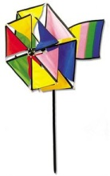

****2+3

4+4

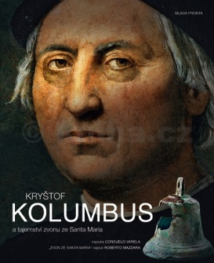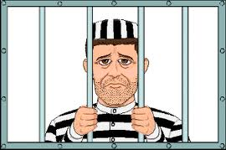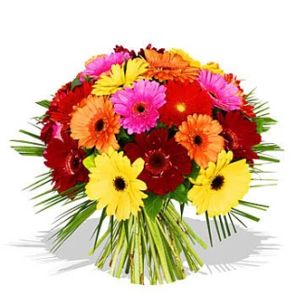 6+1

7+1 5+4

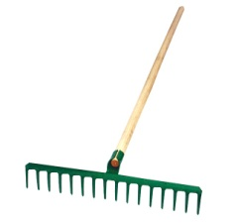

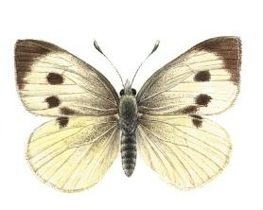2+2 2+0

2+1

0+1  *(Vlastní tvorba)*

KTERÉ AUTO DOJEDE PRVNÍ DO CÍLE?

Vybarvi červeně slova s –ě a zeleně s -je

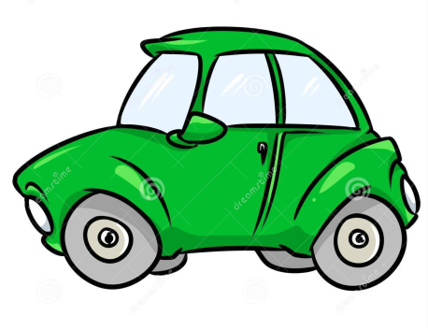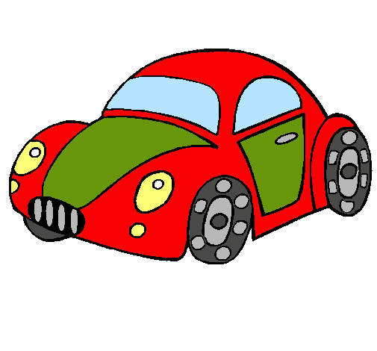

Ob_dnávka



V_zd

 Chutný ob_d

 Ob_kt

Ob_l překážku

 Ob_m



Ob_ dívky

V_c





Ob_v

V_da

1. **Cvičení postavené na práci s chybou**

Oprav chyby v textu a zdůvodni pravopis

Vědci učinili významný oběv.

Teta bědovala nad připáleným objedem.

Všichni obětavě pomáhali.

Planety se pohybují po obježné dráze.

Maminka se vjenuje pjestování květin.

Auto vjelo na obězdu do výmolu.

Obje djeti oběly náměstí na koloběžkách.

Pan Novák vezl objemný balík.

V září probjehl sbjer kaštanů.

Vjera si objednala nový časopis.

*(Vlastní tvorba)*

1. **HRA / MANIPULATIVNÍ CVIČENÍ**

PANTOMIMA

Žáky rozdělíme na stejně početná družstva (záleží na celkovém počtu žáků). V jednom týmu je maximálně 5 žáků. Jeden z družstva předvádí pantomimu (nesmí vydávat žádné zvuky) a ostatní hádají. Jestliže družstvo uhádne, dostane bod. Družstva a žáci, kteří dělají pantomimu, se pravidelně střídají.

**ALTERNATIVA** – pantomimu můžeme obměnit kreslením či slovním vysvětlením

**SLOVA:** Zpěvačka, vězeň, kruhový objezd, vědec, hvězda, větrný mlýn, oběd, vjezd, obětí, běžet, medvěd, oběsit se, oběť, věk, napětí, objednávka

*(Vlastní tvorba – Inspirováno hrou Activity)*